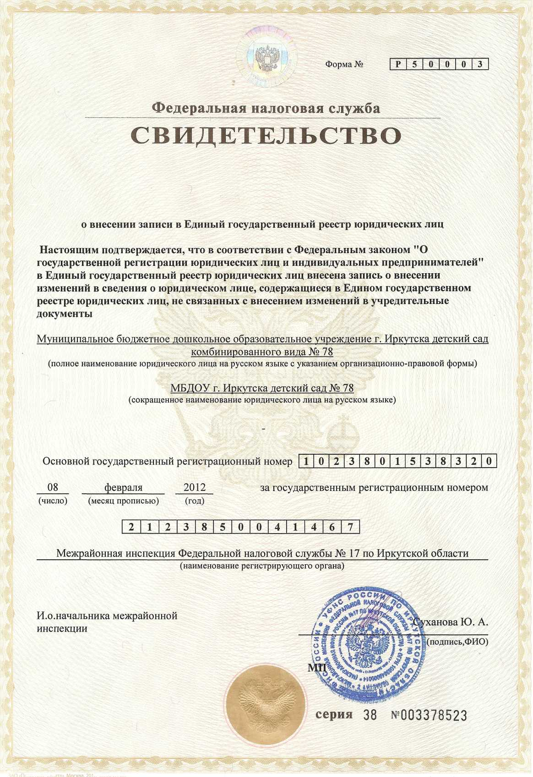

злитжЬ-за ш 0. уоовень «В»

